МИНОБРНАУКИ РОССИИ
Санкт-Петербургский государственный
электротехнический университет
«ЛЭТИ» им. В.И. Ульянова (Ленина)
Кафедра МО ЭВМ

отчет
по лабораторной работе №3
по дисциплине «Логическое программирование»

Тема: Возможности внутренних баз данных.

Построение экспертных систем

Студент гр. 1304 |  | Заика Т.П.
Студент гр. 1304 |  | Кардаш Я.Е.
Студент гр. 1304 |  | Стародубов М.В.
Студент гр. 1304 |  | Шаврин А.П.
Преподаватель |  | Родионов С.В.

Санкт-Петербург
2025

Номер варианта и задание.
Номер варианта - 4.
Реализуйте экспертную систему, на языке Пролог, согласно одному из предложенных вариантов в соответствии со своим номером варианта.
Вопросы, задаваемые пользователю, не должны повторяться (дублироваться).
Базу знаний (начальные факты) требуется придумать самостоятельно (не менее 20 фактов).
Желательно, чтобы база знаний сохранялась в файле (и читалась при запуске программы).
В ответах/фактах из нескольких слов вместо пробелов следует писать символ "_".
- Сервисный центр.
Имеется набор признаков неисправности компьютера (например, "нет картинки на мониторе" и "при загрузке издаются звуки: 1 длинный и 2 коротких" => "неисправна видеокарта"). Требуется, задавая пользователю вопросы о признаках неисправности, вынести решение о том, что неисправно в компьютере (возможно, в виде предположений нескольких вариантов).

Описание порядка выполнения.
- Составлена база знаний, представляющая собой набор фактов malfunction_symptom(malfunction, symptom). С помощью данных фактов каждой неисправности сопоставляется набор признаков данной неисправности.
- Для начала работы с программой необходимо вызвать в консоли GNU Prolog “start(Filename)” и передать вместо Filename путь до базы знаний на рабочей машине. При каждом вызове start программа удаляет старую базу знаний и загружает новую, что позволяет использовать актуальные факты из базы знаний.
- Перед началом работы программа устанавливает набор состояний (функции setof и static_init). Состояния являются набором неисправностей и их признаков.
- После этого начинается основной цикл работы. Программа начинает задавать вопросы о возможных признаках неисправностей, основываясь на том, что уже отвечал пользователь. Пользователю задается вопрос, на который он может ответить “yes” или “no” (также программа обрабатывает некорректный ввод пользователя, повторяя заданный вопрос до тех пор, пока пользователь не ответит корректно), после этого исходя из его ответа составляется список возможных неисправностей. Следующий вопрос о возможном признаке неисправности берется из признаков возможных неисправностей, о которых пользователя программа еще не спрашивала. В итоге программа либо возвращает пользователю неисправность, подходящую по набору признаков, либо выводит сообщение о том, что под ответы пользователя не подходит ни одна из неисправностей в базе знаний.
Текст программы с комментариями.
Текст программы с комментариями представлен в Таблице 1.
Таблица 1 - текст программы с комментариями
% Вариант 4
%
% Сервисный центр
% Имеется набор признаков неисправности компьютера
% (например, "нет картинки на мониторе" и
% "при загрузке издаются звуки: 1 длинный и 2 коротких" => "неисправна видеокарта").
% Требуется, задавая пользователю вопросы о признаках неисправности,
% вынести решение о том, что неисправно в компьютере
% (возможно, в виде предположений нескольких вариантов).

% Работа со статической переменной
% Инициализация переменной
static_init(V, X) :- assertz(vars(V, X)).
% Сохранение в переменную нового значения
static_set(V, X) :- retract(vars(V, _)), assertz(vars(V, X)).
% Получение значения из переменной
static_get(V, X) :- vars(V, X).
% Очистка переменной
static_release(V) :- retract(vars(V, _)).

% Работа со списками
% Нахождение пересечения списков
list_intersection([], _, []).
list_intersection([H | T], L, [H | R]) :- member(H, L), !, list_intersection(T, L, R).
list_intersection([_ | T], L, R) :- list_intersection(T, L, R).
% Объединение списков
list_merge([], L, L).
list_merge([H | T], L, [H | R]) :- \+ member(H, L), !, list_merge(T, L, R).
list_merge([_ | T], L, R) :- list_merge(T, L, R).
% Разница списков
list_substract([], _, []).
list_substract([H | T], L, [H | R]) :- \+ member(H, L), !, list_substract(T, L, R).
list_substract([_ | T], L, R) :- list_substract(T, L, R).
% Вывод списка
write_list([H]) :- write(H), nl.
write_list([H | T]) :- write(H), write(', '), write_list(T).

:- dynamic(malfunction_feature/2).
% Работа с базой знаний
% Загрузка базы знаний
load_db(Filename) :- see(Filename), read_entry, seen.
% Чтение записи базы знаний
read_entry :- read(Entry), load_entry(Entry).
% Загрузка записи базы знаний
load_entry(end_of_file).
load_entry(Entry) :- assertz(Entry), read_entry.

% Проверка, что признак не соответствует неисправности
malfunction_no_feature(Malfunction, Feature) :- malfunction_feature(Malfunction, _),
\+ malfunction_feature(Malfunction, Feature).

% Вывод окончательного ответа пользователю
write_answer_for_user([]) :- write('Takoj neispravnosti net.').
write_answer_for_user(Malfunctions) :- write('U vas neispravno: '), write_list(Malfunctions).

% Сохранение ответа пользователя
save_answer(Feature, 'no') :-
static_get(asked, Asked),
static_get(matches, Matches),
(setof(X, malfunction_no_feature(X, Feature), FeatureMalfunctions); FeatureMalfunctions = []),
list_intersection(FeatureMalfunctions, Matches, PossibleMalfunctions),
write('Vozmozhno u vas: '), write(PossibleMalfunctions), nl,
static_set(matches, PossibleMalfunctions),
static_set(asked, [Feature | Asked]),
!.
save_answer(Feature, 'yes') :-
static_get(asked, Asked),
static_get(matches, Matches),
(setof(X, malfunction_feature(X, Feature), FeatureMalfunctions); FeatureMalfunctions = []),
list_intersection(FeatureMalfunctions, Matches, PossibleMalfunctions),
write('Vozmozhno u vas: '), write(PossibleMalfunctions), nl,
static_set(matches, PossibleMalfunctions),
static_set(asked, [Feature | Asked]),
!.
save_answer(Feature, _) :- write('Nekorrektnyj otvet. Pozhalujsta vvodite no ili yes. '), nl, ask_question([Feature]).

% Получение списка возможных неисправностей на основании отвеченных вопросов
possible_features_list([], []).
possible_features_list([Match | Tail], Features) :-
setof(X, malfunction_feature(Match, X), MatchFeatures), !,
possible_features_list(Tail, RestFeatures),
list_merge(MatchFeatures, RestFeatures, Features).
possible_features_list([_ | Tail], Features) :-
possible_features_list(Tail, Features).

% Нахождение списка признаков, по которым ещё не задавались вопросы
% и которые есть хотя бы у одной возможной неисправности.
prepare_questions(Questions) :-
static_get(matches, Matches),
static_get(asked, Asked),
possible_features_list(Matches, Features),
list_substract(Features, Asked, Questions).

% Вопросы о наличии признаков
ask_question([]) :- !.
ask_question([QuestionFeature]) :-
write('U vas '), write(QuestionFeature), write('? - '),
read_atom(Answer), save_answer(QuestionFeature, Answer).
ask_question([QuestionFeature|_]) :-
write('U vas '), write(QuestionFeature), write('? - '),
read_atom(Answer), !, save_answer(QuestionFeature, Answer),
prepare_questions(NewQuesions), ask_question(NewQuesions), !.

% Начало работы
start(Filename) :-
abolish(malfunction_feature/2),
load_db(Filename),
setof(M, malfunction_no_feature(M, none), Malfunctions),
static_init(matches, Malfunctions), % Список неисправностей
static_init(asked, []), % Список признаков
write('Vi dolzni otvechat` yes ili no.'), nl,
setof(F, M^malfunction_feature(M, F), Features),
ask_question(Features),
static_get(matches, PossibleMalfunctions),
static_release(asked),
static_release(matches),
write_answer_for_user(PossibleMalfunctions).

Примеры вызова соотвествующих правил (вопросы) и результаты выполнения (скрины).
На рисунках 1 - 4 представлены примеры вызова соответствующих правил (вопросы) и результаты выполнения.
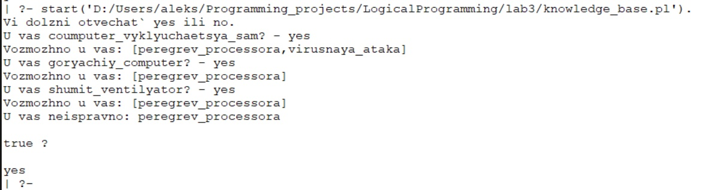
Рисунок 1 - Отсечение по присущему признаку.
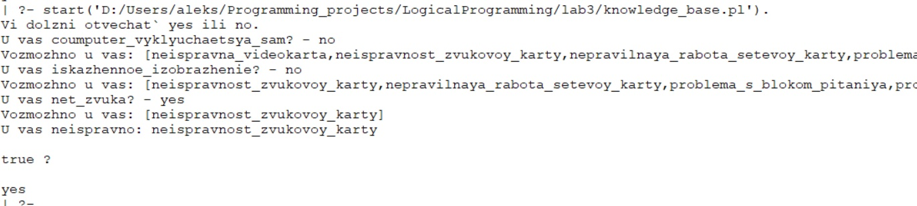
Рисунок 2. Отсечение по не присущему признаку.
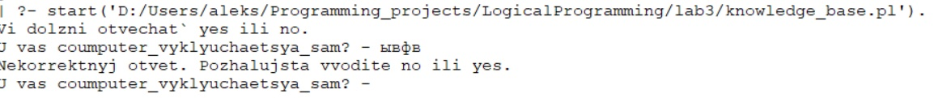
Рисунок 3. Некорректный ответ.
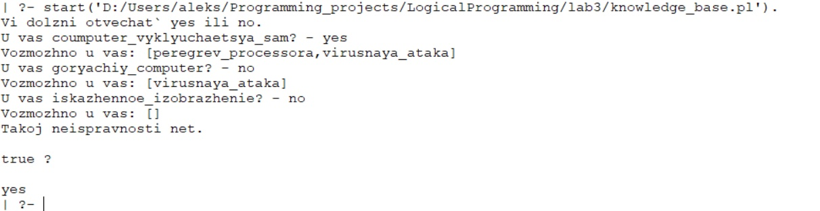
Рисунок 4. Отсутствие неисправности по признакам
Выводы с описанием роли каждого члена бригады, а также встретившихся трудностей и найденных способов их решения.
Описание ролей каждого члена бригады:
Заика Т.П. – тестирование программы, предоставление скриншотов работы программы
Кардаш Я.Е. – составление отчета
Стародубов М.В. – оформление кода, комментирование кода
Шаврин А.П. – создание базы знаний, формирование логики программы
Встретились следующие трудности:
- Неопределенность в представлении базы знаний. Проблема разрешилась составлением базы знаний, в которой возможна проверка всех фактов.
- Проблема с загрузкой базы знаний в программу с использованием динамической переменной. Проблема решилась указанием арности предиката.
- Проблема с формированием вопроса пользователю на основе его предыдущих ответов и содержимого базы знаний. Решение заключалось в использовании список и операций над ними – объединение, пересечение, исключение.
- Проблема с формированием списка уникальных признаков предикатов. Решение заключалось в использовании стандартного предиката Пролог “setof”
Выводы:
Изучена возможности языка Пролог по реализации экспертных систем и модификации внутренних баз знаний языка Пролог.
Освоены принципы создания приложений на языке Пролог, которые могут взаимодействовать с пользователем для сбора дополнительной информации.

